TEXTOS

Testo principal

NOSOTROS ¿QUIENES SOMOS?

Nuestra razón de ser es simplificar la complejidad y disminuir la improductividad de nuestros socios.

No somos sólo una consultora dedicada a proporcionar servicios a la industria y a la producción agrícola, somos una empresa que proporciona soluciones innovadoras y sostenibles.

Textos secundarios

Propósito

Nuestro propósito es simplificar y optimizar los procesos, transformar lo complejo en sencillo, con un método ágil, humano y organizado.

Prioridad

Hacemos nuestro trabajo con una prioridad; las personas. Porque entendemos que los humanos, más que recursos somos seres humanos.

Destacado

Donde hay problemas, nosotros vemos oportunidades…

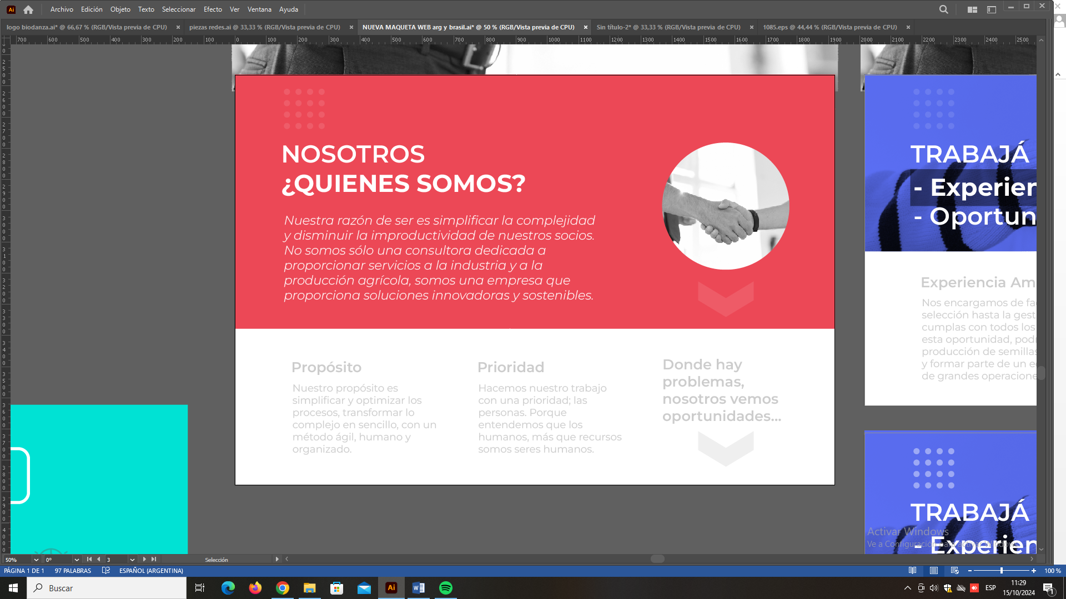

TRABAJÁ CON NOSOTROS EN EE.UU

Experiencia AMERBIS

Nos encargamos de facilitar todo el proceso, desde la selección hasta la gestión de tu VISA, asegurando que cumplas con todos los requisitos legales. A través de esta oportunidad, podrás trabajar en proyectos de producción de semillas, desarrollarte profesionalmente, y formar parte de un equipo comprometido con el éxito de grandes operaciones agrícolas.

Oportunidades Laborales

Estamos buscando trabajadores comprometidos para unirse a importantes empresas de producción de semillas en los Estados Unidos bajo el programa H2A. Los roles que necesitamos cubrir incluyen:

1. Trabajadores para departamentos de Investigación y Desarrollo (+ INFO)

2. Operadores de maquinaria agrícola (+ INFO)

3. Trabajadores para la planta de procesamiento de semillas (+ INFO)

Texto destacado

te acompañamos en cada paso del camino.

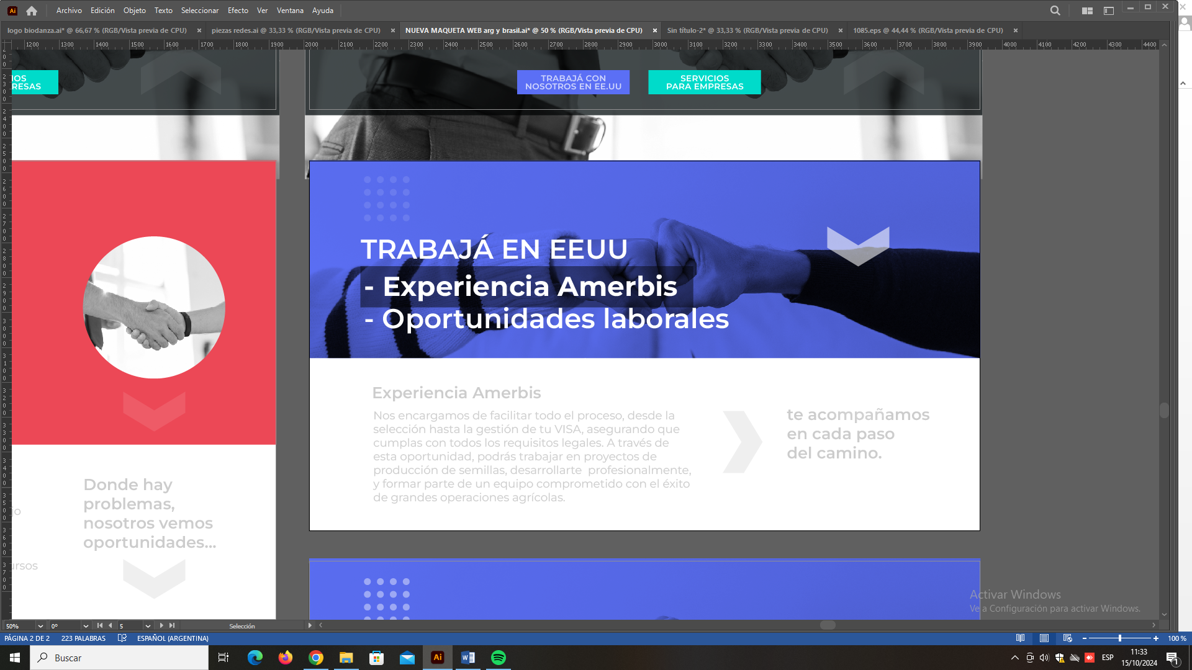

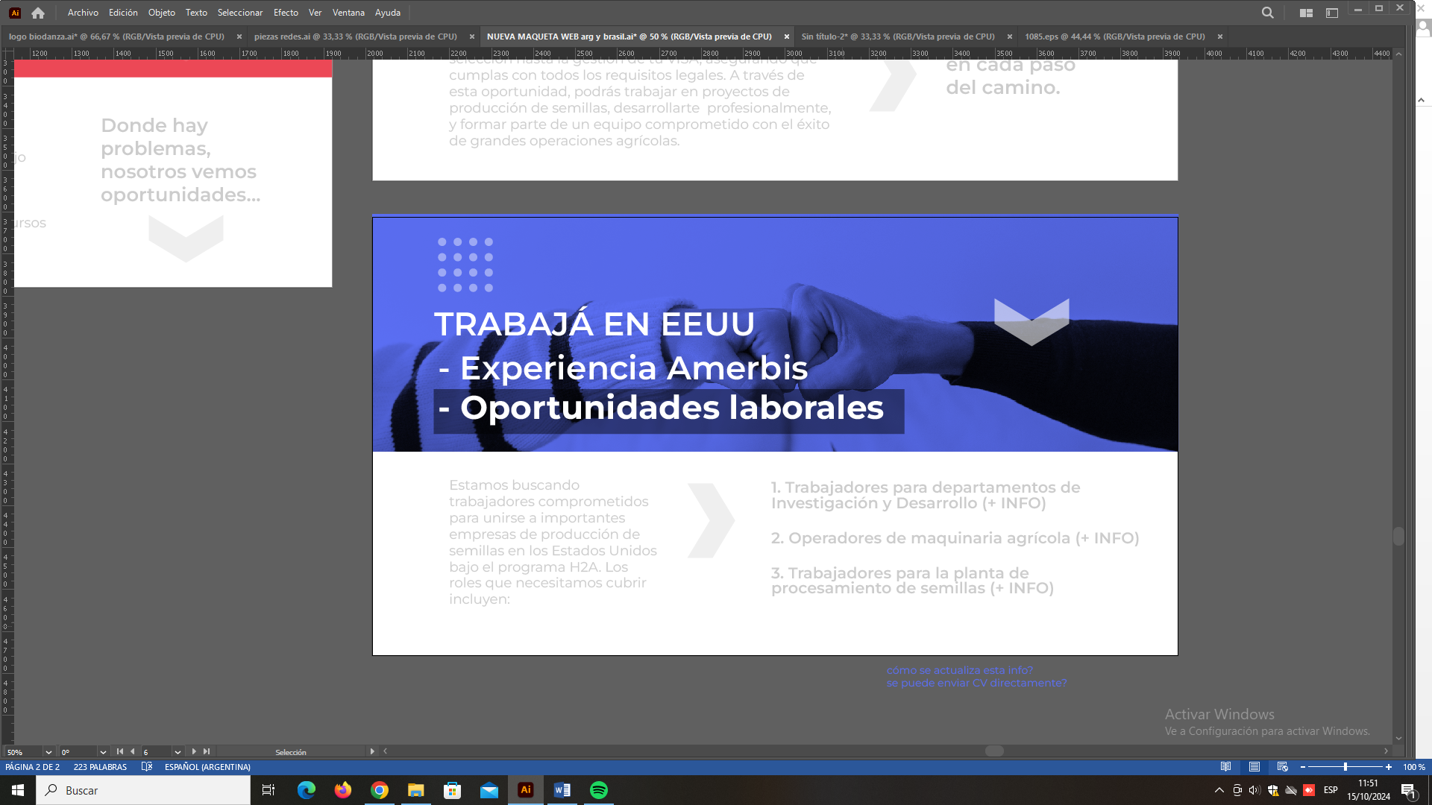

MENÚ / QUÉ HACEMOS

Personal temporario

Ofrecemos soluciones integrales de personal temporario en Argentina, diseñadas para cubrir las necesidades laborales de las empresas en momentos de alta demanda o proyectos específicos. Este servicio permite a las organizaciones acceder a trabajadores calificados de manera flexible y rápida, sin comprometer la eficiencia ni la calidad de sus operaciones.

Facility Services

Nos encargamos de todas las necesidades operativas, desde el mantenimiento preventivo y correctivo de equipos e infraestructuras hasta la gestión de suministros y servicios generales. Nuestro equipo altamente capacitado garantiza que cada aspecto de sus instalaciones funcione sin contratiempos, permitiéndole concentrarse en las actividades clave de su negocio.

Payroll

Ofrecemos un servicio integral de **gestión de nómina**, asegurando que el proceso de pago de su personal sea eficiente, preciso y cumpla con todas las normativas legales. Nos encargamos de administrar salarios, beneficios, deducciones, y todos los aspectos relacionados con la remuneración de sus empleados, brindándole tranquilidad y permitiéndole enfocarse en las operaciones clave de su negocio.

Búsqueda y selección

En Amerbis, nos especializamos en la búsqueda y selección de talento, asegurando que cada trabajador cumpla con los requisitos específicos de su empresa. A través de un proceso riguroso y personalizado, identificamos a los candidatos más calificados para cada puesto, evaluando no solo sus habilidades técnicas, sino también su capacidad para adaptarse a la cultura y las necesidades de su organización

Texto destacado

donde hay problemas, nosotros vemos oportunidades…

